HOME
Unser Unternehmen ist seit 2010 in Betrieb und entwickelt sich zum führenden Unternehmen der Branche. Die bestehende Produktionskapazität verwenden wir im Automobilsektor. Unsere Aufmerksamkeit auf die Kundenzufriedenheit und Zuverlässigkeit unserer Produktsqualität gibt uns von Tag zu Tag rapide steigung bei Arbeit Volum, Produkten und Kunden-Portfolio.
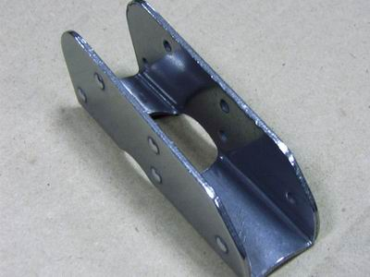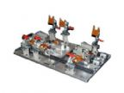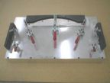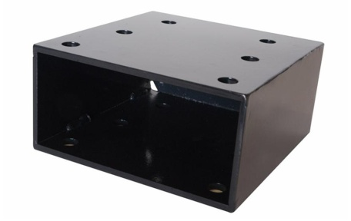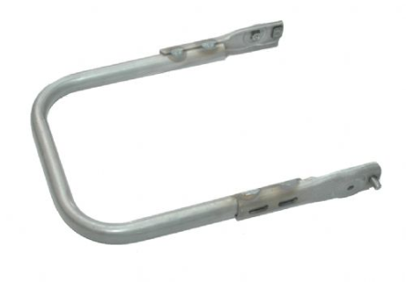

UNTERNEHMEN
ÜBER UNS
Firmamız 2010 yılı itibariyle faaliyete geçmiş olup sektöründe lider firma olmak üzere kendini geliştirmektedir. Mevcut üretim kapasitesini otomotiv sektörüne kullanmaktadır. Müşteri memnuniyetine vermekte olduğumuz önem ürünlerimizin Kalite Güvenilirliğine gösterdiğimiz özen sayesinde her geçen gün iş hacmimiz ve müşteri portföyümüz hızla artmaktadır.

MİSİON VİSİON UND UNSERE WERTE
UNSERE MISION
Anhand unserer Erfahrungen, Wissens und optimaler Benutzung aller verfügbarer Quellen der Automobilnebenindustrie wird die Erschaffung qualitativer Produkte angestrebt um somit;
-Bedingungslose Kundenzufriedenheit erlangen,
- Die Erwartungen der Gesellschaft, der Umwelt und unserer Teilhaber realisieren.
- Zu unseren Prinzipien gehört es, mit unseren Teilhabern eine respektvolle Zusammenarbeit zu führen.

UNSERE VISION
Ziel ist es, eine führende und vertrauenswürdige Firma zu sein, die einfach aber effektiv geführt wird. Unter Anwendung neuester Betriebstechnologien und Co-Design werden Bedürfnisse der Kunden schon sehr früh wahrgenommen und Lösungen angeboten. Bei Umsetzung dieser Lösungen wird der Einfluss auf die Umwelt mit in Betracht gezogen.

UNSERE WERTE
AVRASYA KALIP; hat in der globalen Automobilindustrie ihre Richtung durch ihre festgelegte Werte bestimmt.
- Führung
- Respekt
- Umweltliebend
- Glaubwürdigkeit
- Unbegrenzte Veränderung und Weiterentwicklung
- Hohe Qualität
ARBEİTSSİCHERHEİT
VERSTÄNDNIS ÜBER ARBEITSGESUNDHEIT UND ARBEITSSICHERHEIT
Wir legen Wert auf Arbeitssicherheit und Gesundheit am Arbeitsplatz. Alle gesetzlichen Regelungen werden strikt und ohne Ausnahmen eingehalten. Mit unserem Vorsatz „Sicherheit kommt zuerst“ ist ein unfallfreies Arbeiten angestrebt. Ziel ist;
- Unseren Mitarbeitern das Pflichtgefühl zu geben, dass der gesunde und sichere Arbeitsplatz ein unverzichtbarer Teil im Leben ist, einzuprägen und weiter zu entwickeln,
- Verletzungen und Gesundheitsschäden vorzubeugen,
- die Anwendung aller gesetzlichen Vorschriften für Arbeitsgesundheit und Arbeitssicherheit nicht nur von Mitarbeitern sondern auch von führendem Personal der Firma, die Kontinuitaet und die ständige Verbesserung,
- In allen Tätigkeiten den Sicherheitsnormen strikt zu folgen,
- Die Risiken in den Ursprüngen zu beseitigen, um die Sicherheit unserer Mitarbeiter, Besucher und Hilfsarbeiter inbegriffen, zu gewährleisten,
- Allen gesetzlichen Normen im Rahmen der Sicherheit und Gesundheit des Arbeiters Folge zu leisten,
- unser Arbeitssicherheits-Verständnis in Toksan und für Toksan Mitarbeiter zu verkünden und dieses der Umwelt und allen betroffenen Einrichtungen öffentlich zu halten,
Wir sind verpflichtet.
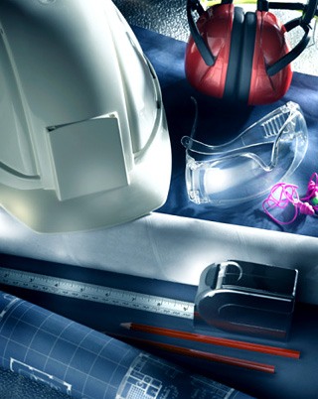

QUALİTAT
Qualitatsverstandnis
QUALITÄTSVERSTÄNDNIS
Auf jeder Stufe in Einfühlsamkeit mit der Umwelt und der Gesellschaft, den Personen respektvoll gegenüber und mitnachhaltiger Verbesserung möchten wir;
- Kundenzufriedenheit und
- Zufriedenheit der Arbeiter anstreben.

System der Qualitatsfürhrung

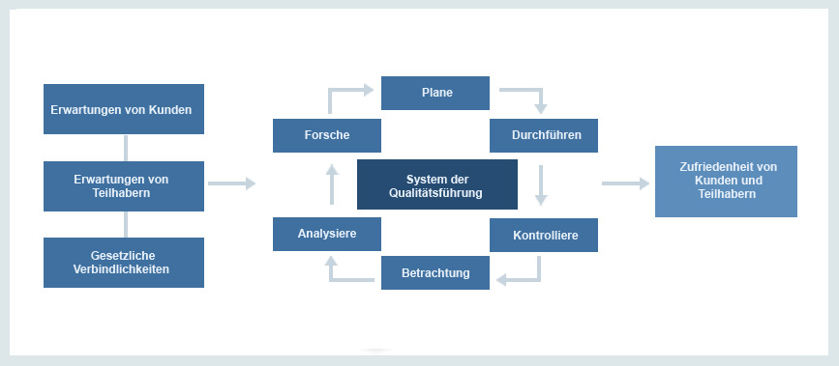
Umweltspolitik
In all unseren Betriebsbereichen garantieren wir,
- die Notwendigkeiten der bezüglichen Umweltsbestimmungen aufzubringen und sogar zu übertreffen,
- die Verschmutzung zu vermeiden, Abfälle zu vermindern
- in der Konstruktionsphase die Zurückgewinnung zu erhöhen, die Naturquellen zu optimisieren,
- all unsere Teilhaber in Sachen Umweltschutz aufzuklären und zu motivieren,
- Notfallpläne gegen Umweltrisiken zu erarbeiten und zu benutzen,
- die Leistung unseres System der Umweltführung dauernd zu verbessern.
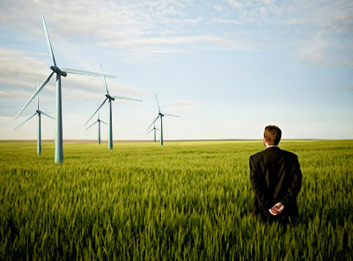

System der Umweltführung
Der Begriff Beibehaltung gewinnt tagtäglich mehr an Bedeutung. In einer Welt, wo die Naturquellen rasant ausgeschöpft werden, die Luftverschmutzung ansteigt, die biologische Vielfalt immer weniger wird, möchten wir den kommenden Generationen nach uns eine Welt hinterlassen, auf der das Leben noch möglich ist. Als Automobil-Nebenindustrie kommen wir dieser Verantwortung durch das Erfüllen der Forderungen des Standars ISO 14001 nach.

PRODUKTION
Project Management
Unsere Projektmanager verfolgen mit ihren Produktionsplänen alle Prozesse von der Analyse bis zur Produktion und bieten mit zuverlässigen Feedbacks Kommunikation mit unseren Kunden. Kunden werden kontinuierlich informiert über Formenbau, Prototypbau, Werkzeugbau, Sampling Vorproduktion und Massenproduktion Stufen.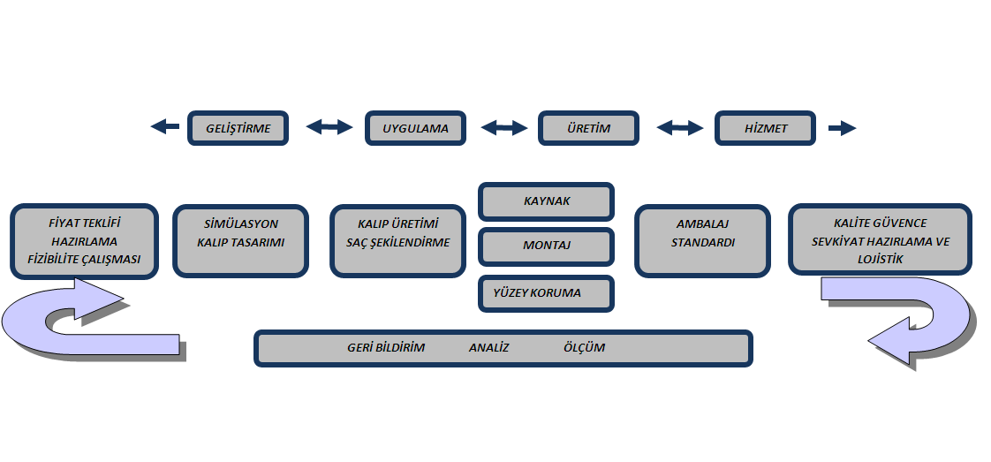

DESIGN
DIES

Quellerscheinungen
Geräten kontrollieren

Prototypenfertigung
Bei der Herstellung vom Prototyp kommen die technischen Kenntnisse, Erfahrungen und der Einsatz von geeigneten Materialien in den Vordergrund.
Die Charakteristisch, Funktionalitäts und Qualitäts Ergebnise des Prototyp-Teil geben uns Informationen für die Teile die hergestellt werden sollen. Die Produktion Prototyp Teile und Formen geben uns die Chance nochmal die Teile zu überprüfen und ermöglichen auch eine Lieferung zu unseren Kunden für notwendige Teile zur Vorhersagen und Vorversuchen an Fahrzeugen zu erstellen. Somit kann man vor der Serien-Produktion von Teilen die Blech Qualität verbesseren, die Kosten des Formwerkzeug reduzieren und die Lieferzeit verkürzen.
Formherstellung
Kontinuierliche Verbesserung ist von entscheidender Bedeutung bei der Herstellung von Formen für die Automobilindustrie. Dieser Prozess erfordert hohen technischen Kenntnisse und Erfahrungen weil der Hersteller an Fahrzeug Gewichten einen kontinuierlichen Abwärtstrend folgt ist von mehr hochfesten Materialien konfrontierten Teile mit komplexer Geometrie eine Notwendigkeit.
Unserer von CNC-Maschinen dominierter Maschinenpark werden die Tandem- oder Progressive Formwerkzeuge durch die folgenden Phasen Schrittweise für die Massenproduktion vorbereitet.
Die Übernahme von CAD-Daten
Planungsmethoden
Simulation
Produktion von Prototype / Lasergeschnittenen Teilen
3D-Design
CNC-Programme für die Vorbereitung der Oberflächen
Zerspanen
Montage
Ausüben
Musterarbeit Numune çalışması

Produkte
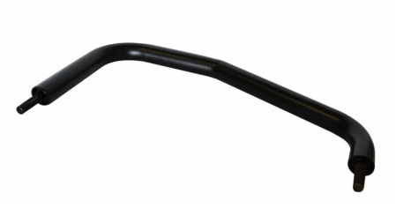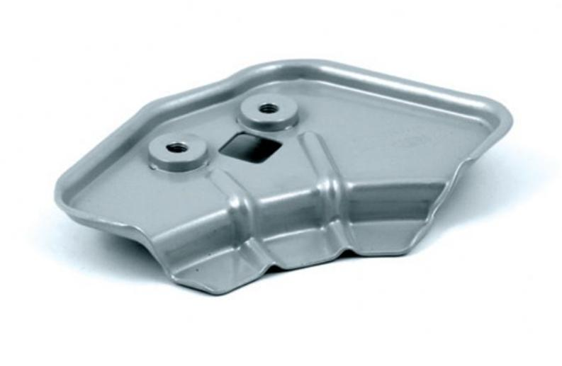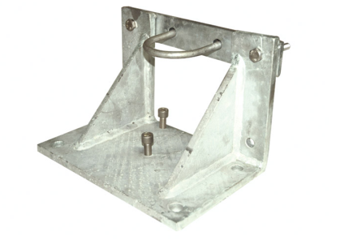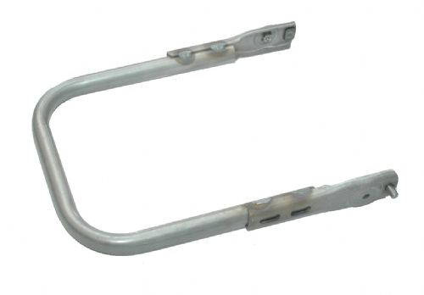

F&E ( ARGE )
Forschung und Entwicklung
Our research and development is an important department which goes parallel with science and technology,to improve itself by new products,new process and professional service mentality.
With our experienced engineer staff and openminded service quality,we are concentrate on producing automative,heating-cooling and white good parts and tools.
For that reason our research and development is aiming at being leader of this category by using experience of machining and technology.

Prozess
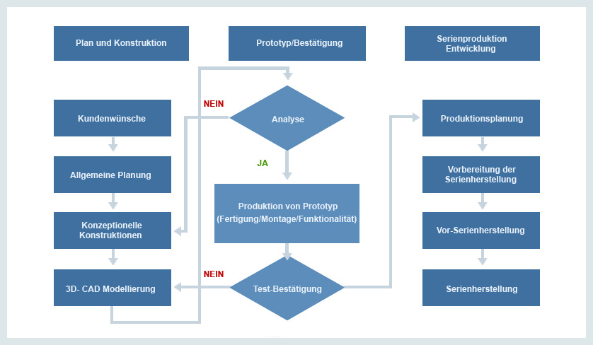

İLETİŞİM

Adres : Soğanlı Mah üçgen Sok

No:43
Osmangazi Bursa TÜRKİYE
Tel : +090 0534 667 57 65
Fax :
E-mail : info@avrasyakalip.com
E-mail : sales@avrasyakalip.com
E-mail : vertrieb@avrasyakalip.com

